**光速与光源运动速度无关吗**

肖军

（xj5107@163com）

【摘要】本文根据电磁波在同一点处电磁场能量守恒得到电磁场的相位是相差90度，并由此结论导出运动光源辐射的电磁场所满足的麦克斯韦场方程，利用此方程导出的光速是与源源运动速度有关，不再是常量c。

【关键词】电磁场 能量守恒 麦克斯韦场方程 运动光源 光速 相位

我们可以把辐射电磁波的光源看做是谐运动的电子，如果电子的惯性运动速度为零，在没有做谐运动前电子是只激发有静电场，做谐运动后电子才向外辐射时变电场，按照麦克斯韦场方程

 （1）

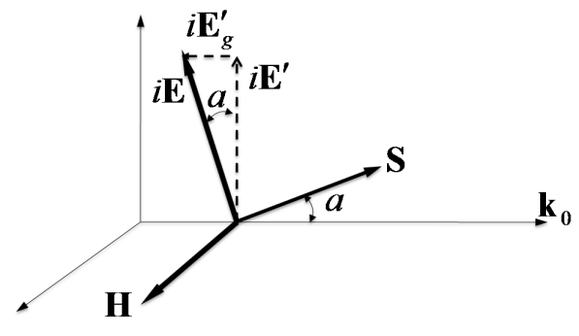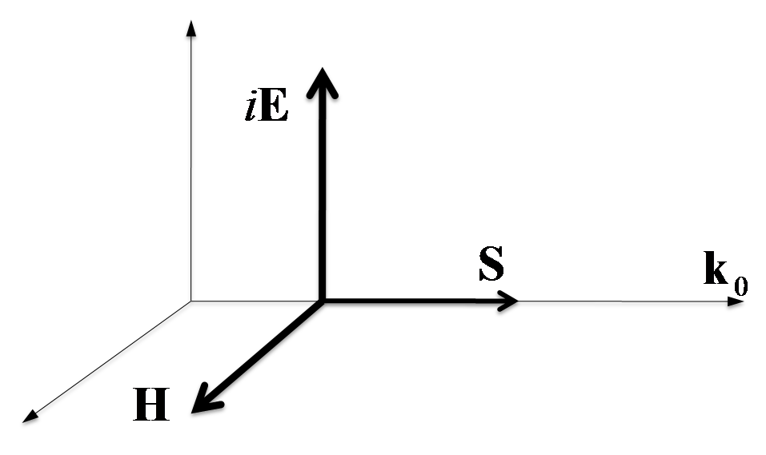时变电场将激发时变涡旋磁场，时变涡旋磁场又激发时变涡旋电场，和相互激发就形成以光速向前传播的电磁波，见图1所示，图中是能流方向，是波矢方向。

**图1** 光源静止情形时的坡印亭矢量关系 **图2** 光源运动情形时的坡印亭矢量关系

下面我们要着重讨论电子的惯性运动速度不为零时其辐射电磁波在空间中的传播速度。无谐运动的电子以速度运动时，除要激发有静电场外，还要激发稳恒磁场，由于稳恒磁场的能量是由电子静电场的部分能量转换而来，所以运动电子激发的静电场就不再是，由

 （2）

可得到运动电子激发的静电场

 （3）

式中是静电场的单位矢量。现在让电子在惯性运动的同时再做谐运动，此时电子激发的静电场和稳恒磁场也就都变成时变场。若令

 （4）

（2）式又可写成形式为

 （5）

显然，总的时变电场

 （6）

其中，时变电场是有旋场，而时变电场是无旋场，见图2所示。把（6）式代入（1）式场方程，则可得到

 （7）

由于和是有旋场，是无旋场，故有[1]

 （8）

其中；。若令

 （9）

由（8）式就能够导出，运动光源辐射电磁波的波动方程是

 （10）

式中；是运动光源辐射的电磁波其波前沿单位矢量方向上在空间中的传播速度。由方程（8）式知

 （11）

因与正交，故有

 （12）

把（3）式和代入（12）式，就可得到运动光源辐射的光波在空间中的传播速度是

 （13）

**参考文献**

[1] 肖军，超统一场与协变电磁学引论，哈尔滨工程大学出版社，2016.4，P117